Уважаемые пациенты
Мною, на лечебном сеансе Космоэнергетики, производится зарядка воды энергетическими каналами
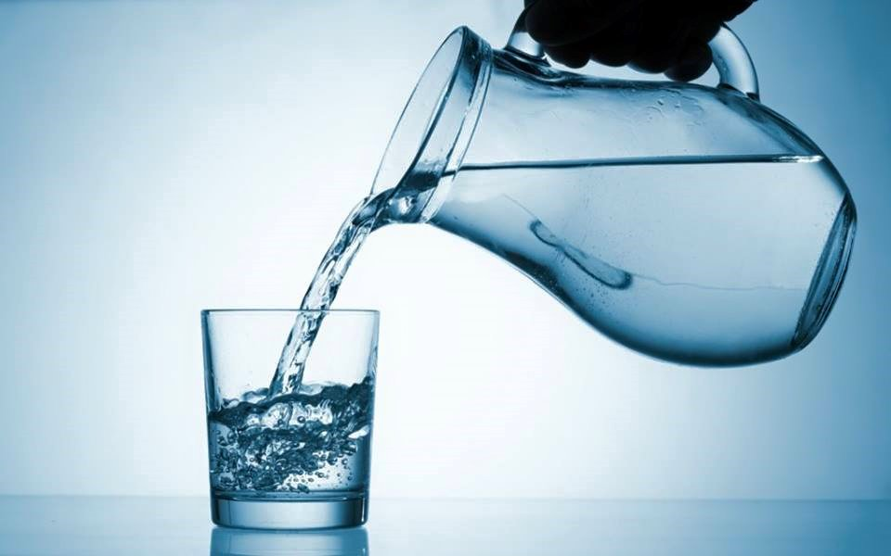
Пациенты, употребляющие заряженную воду (каналами), легче и быстрее избавляются от Черномагичских проблем, физическое тело значительно омолаживается и восстанавливается структура кожи, излечиваются больные органы.
Заряжённая вода обладает многими целебными свойствами: мочегонная, жаропонижающая, выводит из организма радионуклиды, токсины, обладает обезболивающими свойством.
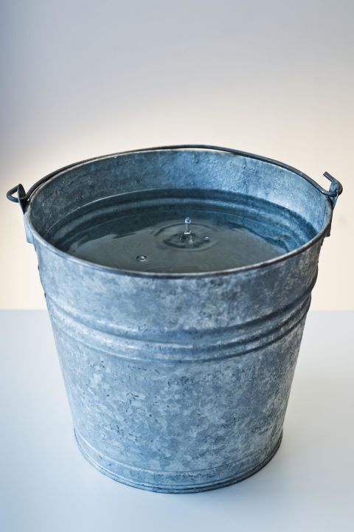
Воду можно добавлять в ванну, умываться, подогревать, но не кипятить! Норма употребления воды – не ограничена! Водой можно делиться со всеми только членами семьи, но, больше всего вода помогает тем, кто ходит на сеансы. Вода помогает и при росте цветов, можно поить животных, птиц.
Не поможет вода, если за её – нет оплаты! (эквивалент – компенсации). Воду можно разбавлять (1 к 3, на 1 литр воды).
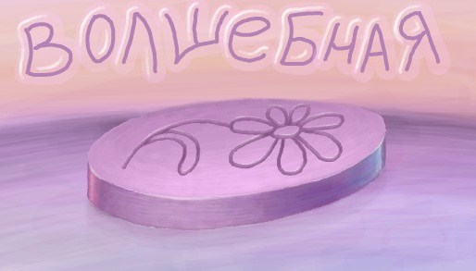
Оплата за воду – 5 рублей (пять белорусских рублей). Не зависимо от количества воды, которую вы берёте собой.

